

*Prolećni semestar, 2022/23*

*PREDMET:*

*SE325 - Upravljanje projektima razvoja softvera*

**Razvoj aplikacije (edukativne igre) za učenje matematike u prvom razredu osnovne škole**

Domaći zadatak broj 3

Profesor: **Nemanja Zdravković** Student: **Dušan Stanković**

Asistent: **Sara Nikolić** Indeks: **3611**

Niš, 2023.

Sadržaj

Uvod 3

Apstrakt aplikacije 4

Mrežni plan projekta (Project Network Diagram) 5

Teoretska postavka 5

Primena mrežnog plana projekta (Project Network Diagram) 5

Zaključak 8

Literatura 9

# Uvod

U okviru trećeg domaćeg zadatka iz predmeta SE325 – Upravljanje projektima razvoja softvera obradiće se sledeća tehnika:

* Mrežni plan projekta zaduženja (Project Network Management)

Zadatak će se baviti temom razvoja edukativne matematičke igre namenjene učenicima prvog razreda osnovne škole. Kroz ovu temu, biće detaljno razmotreno kako se primenjuju tehnike upravljanja projektima u razvoju softverskih rešenja.

# Apstrakt aplikacije

Ovaj rad opisuje proces razvoja aplikacije koja je koncipirana kao edukativna igra namenjena deci koja pohađaju prvi razred osnovne škole, s ciljem unapređenja njihovih matematičkih veština.

Danas našu svakodnevnicu čine mobilni telefoni, tablet uređaji, laptopovi, kompjuteri i pametni satovi… Takođe, danas je razvijeno i mnogo aplikacija i igrica, kako zabavnog, tako i edukativnog karaktera, namenjenih deci svih uzrasta.

Cilj moje aplikacije je pružiti deci koja pohađaju prvi razred osnovne škole zanimljiv i lak način za usvajanje osnova matematike. Ova nauka često predstavlja izazov za mnoge ljude, pa je zamisao da ova aplikacija bude koristan resurs za decu da se upoznaju i zavole matematiku od malih nogu.

Aplikacija će biti jednostavna za korišćenje, prilagođena deci uzrasta od 6-7 godina, ali i roditeljima koji će pratiti njihov napredak. Grafički interfejs će biti veselih boja, uz prateću dečiju pesmu ili melodiju koja će doprineti atmosferi igre. Deca će biti vođena kroz aplikaciju od strane virtuelnog čarobnjaka koji će im davati audio komande i upute za svaku igru.

Igre u aplikaciji će uključivati vežbe pisanja brojeva, brojenja do 10-20, sabiranja i oduzimanja brojeva do 10-20, kao i crtanje i prepoznavanje geometrijskih tela i oblika. Nakon što uspešno završe jedan zadatak, prelaziće na sledeći, a čarobnjak će ih pohvaliti za svaki uspeh. Roditelji će moći postaviti vremensko ograničenje korišćenja aplikacije, kako bi deca provela kontrolisani vremenski period na uređaju.

Ovakva aplikacija ima veliki potencijal jer kombinuje zabavu i edukaciju, čineći učenje matematike privlačnim i interesantnim za decu. Na ovaj način, deca će biti animirana i motivisana da usvajaju nova znanja, dok će roditelji imati koristan alat koji će olakšati učenje i razvijanje matematičkih veština svoje dece.

# Mrežni plan projekta (Project Network Diagram)

## Teoretska postavka

Mrežni dijagram je grafički prikaz logičkih veza između svih aktivnosti, njihovog redosleda i odgovornosti u okviru projekta. Mrežni graf se sastoji od aktivnosti (zadataka/ taskova) i veza (linkova) između njih, koje pokazuju redosled izvršavanja i zavisnosti među aktivnostima. Ovo omogućava precizno razumevanje vremenskih ograničenja projekta i pruža osnovu za praćenje i upravljanje tokom realizacije projekta. Korišćenjem mrežnog dijagrama, projekt menadžeri mogu bolje organizovati svoje projekte, čime olakšavaju njihovo upravljanje i postižu bolje rezultate.

## Primena mrežnog plana projekta (Project Network Diagram)

Zadaci koji se sprovode u ovkiru ovog projekta:

* + - Istraživanje tržišta i konkurenata
    - Analiza prikupljenih podataka
    - Definisanje ciljne grupe
    - Definisanje funkcionalnosti aplikacije
    - Definisanje rokova i bužeta
    - Izrada plana projekta i podela zaduženja
    - Dizajn korisničkog interfejsa
    - Izrada prototipa
    - Testiranje prototipa
    - Razvoj matematičkog sadržaja
    - Kreiranje baze podataka
    - Razvoj arihitekture aplikacije
    - Integracija komponenata u celinu
    - Sistemsko testiranje
    - Testiranje prihvatljivosti
    - Otklanjanje grešaka
    - Isporuka sistema
    - Održavanje i ažuriranje sistema

Kritična putanja je označena roze linijom, a njeni vremenski okviri su dobijeni korišćenjem vrednosti za najverovatnije vreme (most likely estimates).

Slika 1: Prikaz mrežnog plana projekta.

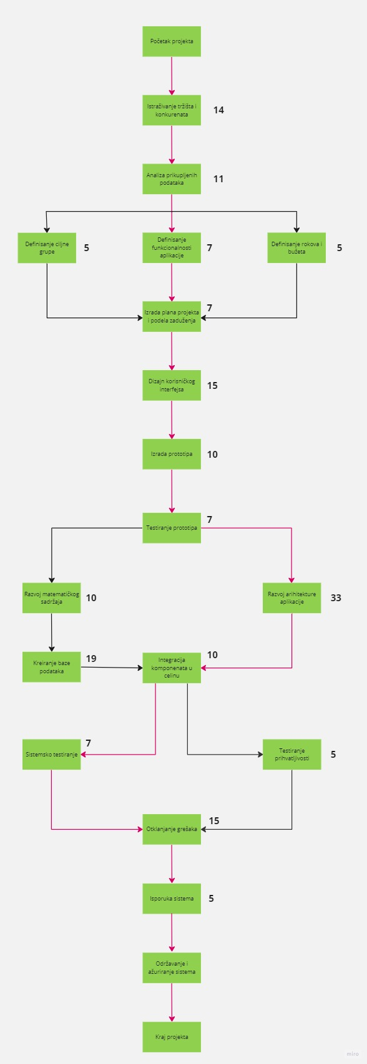

*Slika1. Mrežni plan projekta*

# Zaključak

U okviru ovog domaćeg zadatka, pružen je teorijski pregled i dat je konkretan primer primene ključne tehnike za upravljanje i razvoj malih projekata - Mrežni plan projekta (Project Network Project). Ova tehnika ima za cilj vizualno prikazivanje razdvojenih aktivnosti koje donose različite koristi, kao što su procena trajanja projekta, praćenje toka aktivnosti i vizualizacija napretka projekta. Upotreba ove tehnike u upravljanju projektom može dodatno povećati uspešnost i efikasnost tokom razvoja projekta.

# Literatura

[1] Dohn Kissinger, MBA, PhD, PMP, A Step-by-Step Approach for Planning Your Small Project

[2] Luckey T. , Phillips J. , Software Project Management For Dummies, Wiley Publishing, Inc, 2006  
[3] SE325 - Upravljanje projektima razvoja softvera, Beograd, Univerzitet Metropolitan, 2019

[4] https://miro.com/